**Aufgabe 4**

**Worauf sollte man beim Ändern von den Tabellen achten?**

Man sollte vorsichtig sein welche Spalte man mit der ALTER DROP Befehl löscht.

Man sollte drauf achten was man von einem VARCHAR zu einem INT ändert, bei Zahlen, die eine Null davor haben wird, die 0 rausgenommen.

Man sollte darauf achten, dass man keine NOT NULL Bedingung hinzufügt, wenn man eine neue Spalte einfügt

**Exportieren der Datenbank**

Als erstes macht man einen Rechtsklick auf die Datenbank, die man exportieren will. Dann geht man bei den Tasks und dann bei Datenebeneanwendung exportieren.

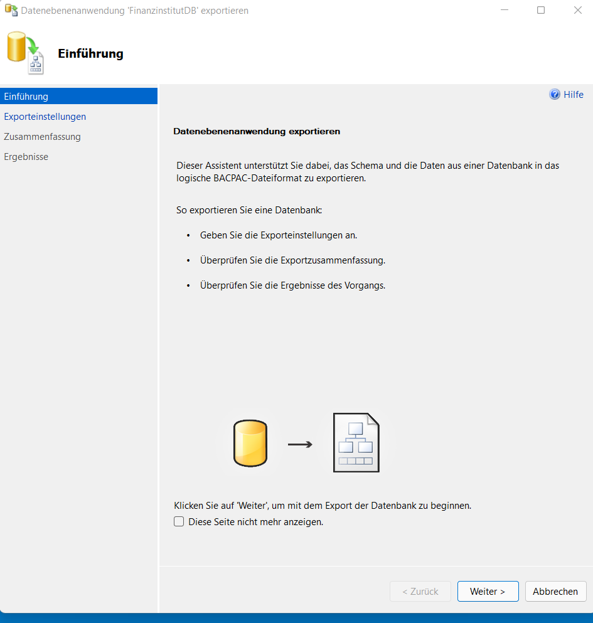

Dann auf weiter

Nachher wählt man wo man es speichern will

